Divergencia em meses de tto individualizado

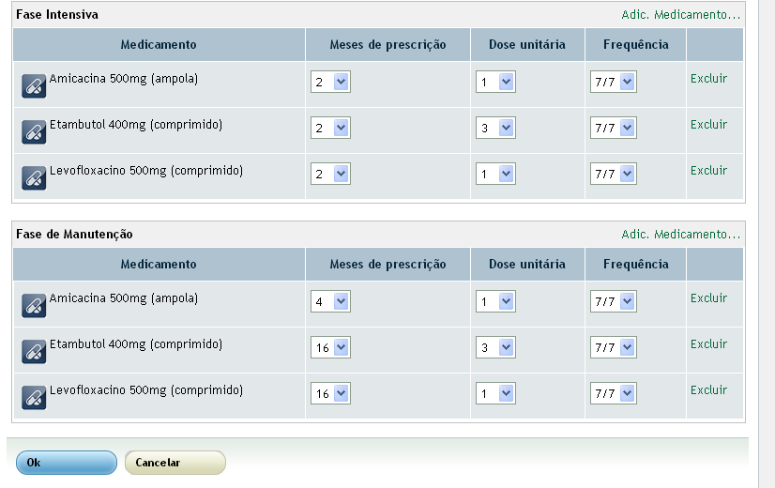

Após salvar:

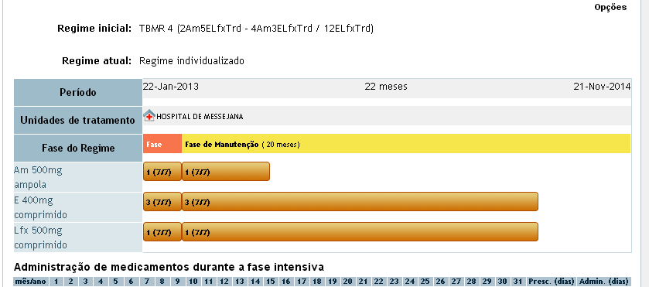

01/02/2013

